**Α. Αποδείξεις που πρέπει να γνωρίζουμε.**

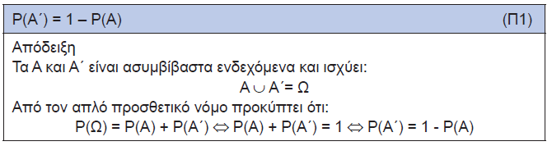

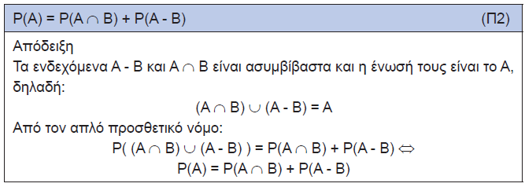

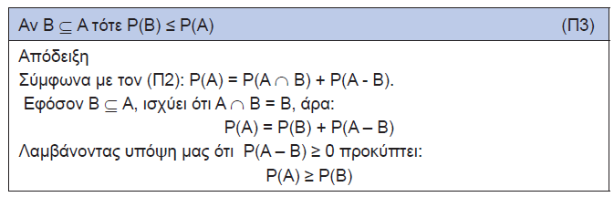

**Β. Ενδεικτικές ερωτήσεις Σωστού – Λάθους.**

1. Αν ο δειγματικός χώρος ενός πειράματος τύχης έχει ακριβώς 4 στοιχεία, τότε η πιθανότητα να πραγματοποιηθεί κάθε ένα από αυτά είναι πάντα ίση με 25%.
2. Αν δύο ενδεχόμενα ενός δ.χ. είναι ασυμβίβαστα (ή ξένα μεταξύ τους ή αμοιβαία αποκλειόμενα), τότε η πραγματοποίηση του ενός αποκλείει την πραγματοποίηση του άλλου.
3. Για δύο ενδεχόμενα Α, Β ενός δ.χ. ισχύει πάντα ότι $P\left(A∪B\right)=P\left(A\right)+P(B)$.
4. Για δύο ενδεχόμενα Α, Β ενός δ.χ. ισχύει πάντα ότι $P\left(A∩B\right)≤P\left(A\right)$.
5. Αν από 4 (διαφορετικά) βιβλία επιλέξουμε 2 για να πάρουμε μαζί μας στις διακοπές, τότε αυτό γίνεται με 6 τρόπους.
6. Αν από 4 (διαφορετικά) βιβλία επιλέξουμε 2 για να διαβάσουμε, αλλά μας ενδιαφέρει και η σειρά (θα διαβάσουμε πρώτα αυτό που θα επιλεγεί πρώτο), τότε αυτό γίνεται με 6 τρόπους.
7. Τα 5 μαθήματα στα οποία εξετάζεται η Γ’ Λυκείου ενδοσχολικά πρέπει να τοποθετηθούν την 1η εβδομάδα εξετάσεων με ένα μάθημα να εξετάζεται κάθε ημέρα της εβδομάδας. Το σύνολο των δυνατών προγραμμάτων εξετάσεων για την τάξη της Γ’ Λυκείου ισούται με $5!=5∙4∙3∙2∙1=120$.
8. Εξετάζοντας ένα δείγμα για μία στατιστική έρευνα θα έχουμε πάντα τα ίδια αποτελέσματα (αναλογικά) που ισχύουν και για ολόκληρο τον πληθυσμό.
9. Η απόλυτη συχνότητα μιας τιμής μιας μεταβλητής είναι πλήθος, ενώ η σχετική συχνότητα είναι ποσοστό των παρατηρήσεων του δείγματος που έχουν τη συγκεκριμένη τιμή.
10. Το άθροισμα των σχετικών συχνοτήτων ισούται πάντα με 1 (ή 100%).
11. Το ραβδόγραμμα χρησιμοποιείται για παρουσίαση δεδομένων έρευνας με ποιοτική μεταβλητή.
12. Στο κυκλικό διάγραμμα οι επίκεντρες γωνίες υπολογίζονται από τον τύπο $α_{i}=360°∙f_{i}$.
13. Το ιστόγραμμα χρησιμοποιείται για την απεικόνιση στοιχείων έρευνας με ποσοτική μεταβλητή, ασχέτως αν είναι διακριτή ή συνεχής.
14. Τα μέτρα θέσης (εκτός της επικρατούσας τιμής) και τα μέτρα διασποράς έχουν νόημα αποκλειστικά για ποσοτικές μεταβλητές.
15. Η μέση τιμή, η διάμεσος, το εύρος και η τυπική απόκλιση εκφράζονται πάντα στην ίδια μέτρησης με τη μεταβλητή (αν υπάρχει μονάδα μέτρησης).
16. Ο συντελεστής μεταβλητότητας μπορεί να χρησιμοποιηθεί για σύγκριση διαφορετικών δειγμάτων μόνο αν η μέτρηση γίνεται στις ίδιες μονάδες μέτρησης σε όλα τα δείγματα.
17. Ο συντελεστής μεταβλητότητας δείχνει πόσο μεγάλη ή μικρή είναι η τυπική απόκλιση στο δείγμα σε σχέση με τη μέση τιμή αυτού.
18. Το δείγμα που έχει το μικρότερο συντελεστή μεταβλητότητας εμφανίζει τη μεγαλύτερη ομοιογένεια και αντιστρόφως.
19. Στην κανονική κατανομή, στο διάστημα $(μ-σ,μ+σ)$ βρίσκεται το $95\%$ του πληθυσμού.
20. Οι πίνακες συνάφειας χρησιμοποιούνται για τη διερεύνηση πιθανής σχέσης μεταξύ δύο ποιοτικών (κατηγορικών) χαρακτηριστικών.
21. Τα δεδομένα ενός πίνακα συνάφειας μπορούν να απεικονιστούν γραφικά είτε με στοιβαγμένο ραβδόγραμμα, είτε με ομαδοποιημένο ραβδόγραμμα.
22. Αν ο συντελεστής γραμμικής συσχέτισης $r$ δύο μεταβλητών είναι ίσος με 0,8 τότε οι τιμές της μίας μεταβλητής είναι το 80% των τιμών της άλλης μεταβλητής.
23. Αν ο συντελεστής γραμμικής συσχέτισης $r$ δύο μεταβλητών είναι αρνητικός, τότε στις μεγαλύτερες τιμές της μίας μεταβλητής συχνά αντιστοιχούν οι μικρότερες τιμές της άλλης.
24. Αν δύο μεταβλητές εμφανίζουν πολύ ισχυρή θετική γραμμική συσχέτιση, τότε είναι βέβαιο ότι οι μεταβλητές σχετίζονται και αιτιολογικά.

**Απαντήσεις**

1. **Λ** (Δεν είναι απαραίτητα ισοπίθανα τα απλά ενδεχόμενα. Π.χ. 4 προσανατολισμοί Γ στο σχολείο μας, αλλά η πιθανότητα κάποιος να είναι στη θετική είναι μόλις 9/60, όχι 25%).
2. **Σ**
3. **Λ** (Αυτό ισχύει μόνο όταν η πιθανότητα της τομής είναι ίση με 0).
4. **Σ** (Η τομή είναι υποσύνολο του κάθε ενδεχομένου).
5. **Σ** (Συνδυασμοί των 4 ανά 2: $\left(\begin{matrix}4 \\ 2\end{matrix}\right)=\frac{4!}{2!\left(4-2\right)!}=\frac{4∙3∙2∙1}{2∙1∙2∙1}=6$).
6. **Λ** (Είναι διατάξεις, γιατί μας ενδιαφέρει η σειρά. Για το 1ο βιβλίο έχουμε 4 επιλογές και για το 2ο έχουμε 3, άρα έχουμε συνολικά $4∙3=12$ τρόπους).
7. **Σ** (Είναι οι μεταθέσεις 5 πραγμάτων).
8. **Λ** (Προφανώς υπάρχει σφάλμα, είναι τυχαίο το πόσο κοντά ή μακριά θα πέσουμε στα πραγματικά στοιχεία του πληθυσμού εξετάζοντας το δείγμα).
9. **Σ**
10. **Σ**
11. **Σ**
12. **Σ**
13. **Λ** (Η μεταβλητή συνήθως είναι συνεχής, όχι διακριτή).
14. **Σ**
15. **Σ**
16. **Λ** (Ο CV δεν έχει μονάδες μέτρησης).
17. **Σ**
18. **Σ**
19. **Λ** (Στο συγκεκριμένο διάστημα είναι το 68%).
20. **Σ**
21. **Σ**
22. **Λ** (Το r δεν έχει καμία σχέση με σχέση αναλογικότητας).
23. **Σ**
24. **Λ** (Όχι, μπορεί να υπάρχει κάποιος τρίτος παράγοντας που επηρεάζει και τις δύο. Δες παράδειγμα στο βιβλίο στη σελίδα 124).